Управление образования администрации Озёрского городского округа
Муниципальное бюджетное учреждение дополнительного образования
«Дворец творчества детей и молодёжи»

Методическая разработка занятия
«Весенняя открытка для мамы» (в графическом редакторе WORD)

Возраст обучающихся: 9-11 лет

Елена Григорьевна Большакова,
педагог дополнительного образования

Озёрск
2026

Пояснительная записка
Международный женский день – нежный и красивый праздник, в который мы поздравляем своих мам, бабушек, сестер и подруг. А какое же торжество без пожеланий, теплых слов, открыток и подарков?
Открытки к 8 марта можно не только вырезать, клеить и рисовать на листе бумаге, но можно и попробовать создать открытку на компьютере, в редакторе WORD.
Время и место проведения: 02.03.-05.03.2026, 14:30 – 15:30, каб. 9, Новогорненский филиал «Дружба».
Участники занятия: обучающиеся объединения «Юный информатик» Продолжительность занятия: 1 академический час.
Форма организации образовательного процесса: групповая.
Форма организации занятия: беседа, практическая работа.
Вид занятия: комбинированное (изучение и закрепление нового материала)
Педагогические технологии:
- здоровьесберегающие технологии;
- технология группового обучения.
Методы обучения:
- словесный;
- наглядный;
- практический.
Формы контроля:
- опрос;
- выставка работ.
Цель занятия: средствами Microsoft Office Word создать поздравительную открытку к Международному женскому дню – 8 Марта.
Задачи:
Образовательные
  - формирование знаний об общих принципах работы в MS Word;
- формирование основных навыков работы в ОС Windows.
Развивающие
  - развитие памяти, логического мышления, воображения;
- развитие творческого потенциала обучающихся посредством изучения компьютерных программ;
- укрепление мотивации личности учащегося к познанию, к углубленному изучению компьютерных технологий;
- формирование навыков системного подхода.
Воспитательные
- воспитание чувств коллективизма и умения работать в группе;
- обогащение внутреннего мира учащихся посредством расширения общего и технического кругозора.
- - воспитывать эстетическое чувство к природе, вызвать живой интерес к изменениям, происходящим в природе.
Оборудование: персональный компьютер, локальная сеть, проектор.
Подготовительный этап (для педагога)
Разработать конспект занятия, создать презентацию.
Занятие проводится в несколько этапов:
- Знакомство с новыми понятиями. Выполнение рисунка происходит пошагово за педагогом (демонстрация презентации).
- Выполнение самостоятельной работы.

Ход занятия
Организационный этап
Педагог.
Наша мама, как весна:
То, как солнце засмеётся,
То, как летний ветерок
Головы моей коснётся.
То рассердится слегка,
Будто тучка набежала,
То, как радуга, она:
Поглядит – и засияла!
Как заботница-весна,
Не присядет, не устанет.
Вот придёт домой она,
И тотчас весна настанет!
Скоро прекрасный праздник весны-день 8 Марта. А какой же праздник без цветов. Предлагаю сегодня нарисовать открытку для мамы в текстовом редакторе WORD.
Ход работы.
- Запустить текстовый редактор Microsoft Office Word, для этого:
Пуск →Все программы → Microsoft Office 2013→ Microsoft Office Word 2013
- Сменить ориентацию страницы на альбомную, для этого:
Разметка страницы → Ориентация → Альбомная
- Вставить рисунок 1 из указанной папки, для этого:
Вставка → Рисунки→ в диалоговом окне указать место хранения рисунка Рабочий стол\8 Марта(выбрать из предложенных)
- Разместить рисунок за текстом, для этого:
- Щелкнуть левой кнопкой мыши по рисунку, выделив его
- Щелкнуть правой кнопкой мыши по рисунку, вызвав контекстное меню, выбрать Обтекание текстом→ За текстом.
- Установить границы текста в пределах установленной рамки, для этого:
На линейке сдвинуть отступы первой строки, отступ слева и справа.
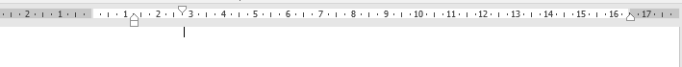
- Открыть файл 8 Марта.doc, находящийся в указанной папке Рабочий стол\8 Марта.doc
- Скопировать 1 поздравление из данного файла, для этого:
- Левой кнопкой мыши выделить необходимый фрагмент, удерживая ее нажатой,
- Нажать правую кнопку мыши, в контекстном меню выбрать команду Копировать,
- Перейти в создаваемый документ, щелкнуть правую кнопку мыши, в контекстном меню выбрать команду Вставить.
- Подписать созданную открытку.
Физкультминутка.
Педагог. Мы хорошо поработали, настало время отдохнуть. Встаньте, пожалуйста, возле своих столов и повторяйте движения за мной.
Физкультминутка общего воздействия:
1. Исходное положение - стоя, руки на пояс.
2. Повороты головой влево-вправо. (3 раза).
3. Наклоны головой вперед-назад (3 раза).
4. Круговые движения головой в обе стороны (по 1 разу)
5. Руки кверху все подняли, потянулись, теперь перед собой, подвигали пальчиками, обхватить себя за плечи руками возможно дальше и крепче.
6. Глубоко вздохнули, выдохнули.
Физкультминутка для глаз:
1. Голову держать прямо. Поморгать, не напрягая глазные мышцы (5 раз).
2. Вытянули правую руку перед собой, посмотрели на указательный пальчик, двигаем рукой вправо-влево, вверх-вниз и, не поворачивая головы, наблюдаем за пальчиком (3 раза).
3. Крепко зажмурить глаза, сосчитать до 3, открыть их и посмотреть вдаль (3 раз).
4. Поморгать, не напрягая глазные мышцы (5 раз).
Педагог. Займите места за компьютерами. Продолжим работу.
- Для вставленного фрагмента – выделить текст и выбрать шрифт, размер и начертание на вкладке Главная на своё усмотрение
- Сохранить открытку, для этого:
Файл → Сохранить как → Рабочий стол\ папка ФИ обучающегося\8 Марта.doc
Итоговый этап.
Анализ эффективности занятия
Рефлексия.
Педагог. Ребята, сегодня вы научились вставлять в текстовый документ изображения. Как вы думаете, когда вам придется вернуться к этой теме? (При подготовке рефератов по школьным предметам, можно сделать аналогичную открытку другим членам семьи и друзья).

Общая оценка и обсуждение работы группы
Чему вы научились?
Что получилось, а что нет?
Что вызвало трудности? (закрепить на следующем занятии)
Понравилось занятие? (чем)
С каким настроением вы пойдёте домой? (звёздочки) (Приложение 3)

Заключительное слово педагога.
Дорогие ребята, спасибо вам за занятие! Вы прекрасно справились с практическим заданием, проявили свои способности!
Все вы – большие молодцы! Вы – настоящие дизайнеры! Прекрасные работы у всех получились!
Давайте устроим выставку ваших работ! Желаю Вам творческих Успехов!
Педагог: Всем спасибо за работу! Желаю удачи в ваших начинаниях.

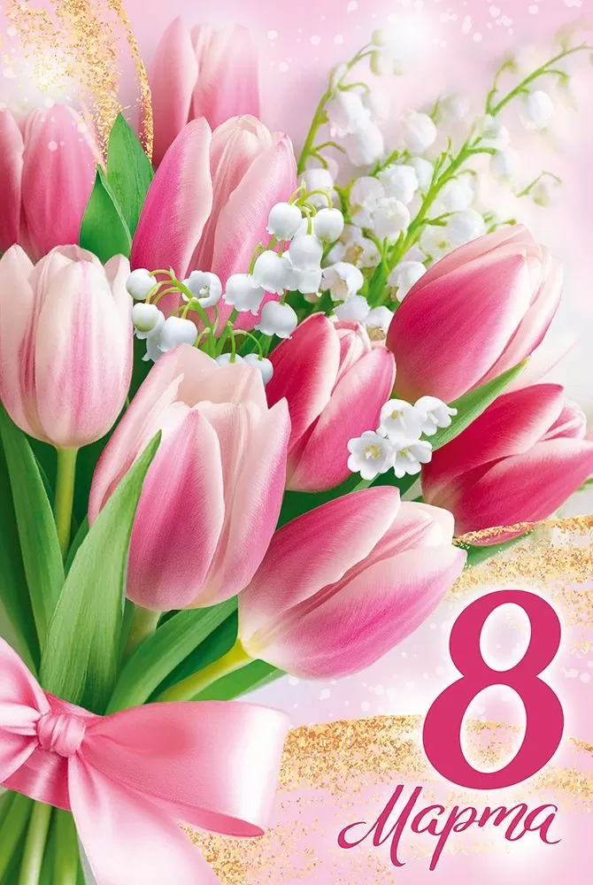
Приложение 1


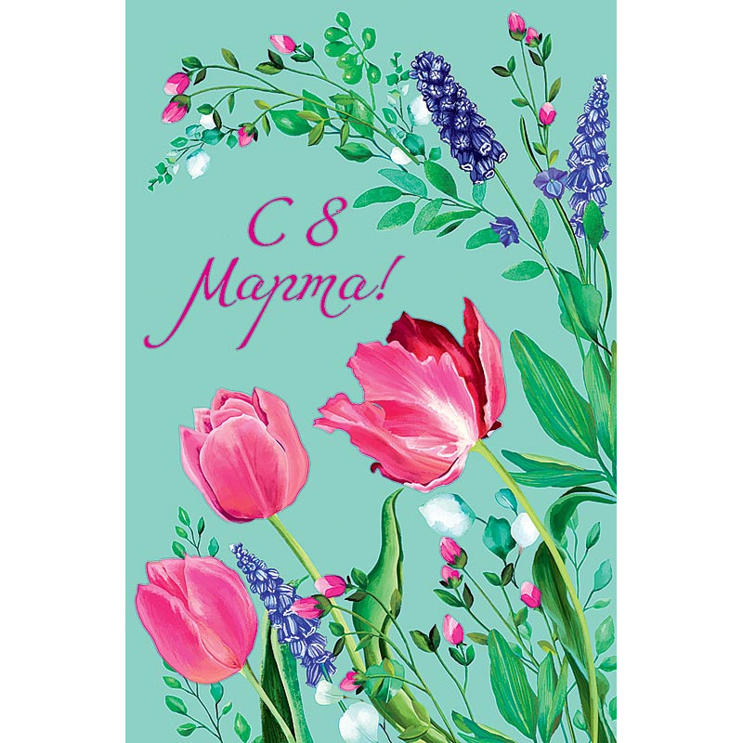



Приложение 2
- Пусть весна подарит счастье,
Настроение и успех.
Пусть обходят вас ненастья,
И звучит почаще смех!
Наслаждайтесь, улыбайтесь.
Оптимизма и добра.
С праздником 8 Марта!
Вы прекрасны, как всегда!
2. С Международным женским днем!
Пусть будет море счастья в нем,
Букеты, радость, комплименты
И только яркие моменты!
Здоровья крепкого, везения,
Прекрасного Вам настроения,
Улыбок, солнышка, весны,
Как роза, будьте в ней нежны!
Чтоб от любви сердечко пело,
От предвкушения тело млело,
Чтоб взгляд красою всех сражал,
А Бог от бед оберегал!
3. Мамочка любимая,
С праздником тебя!
Ты самая красивая,
Хорошая моя.
Пусть в этот день весенний,
На сердце будет свет,
Пусть будет настроение,
Дороже тебя нет!
Пусть в день 8 Марта,
Ты расцветешь сама,
В глазах любовь и радость,
А на душе весна!
4. Моя мамочка родная,
Я люблю тебя без края!
С 8 Марта поздравляю,
Счастья я тебе желаю.
Много света, доброты,
Исполнения мечты,
Радости на много лет.
Тебя лучше в мире нет!

Приложение 3




